АМБУЛАТОРНЫЙ ЭТАП (самостоятельно)
Комплекс дыхательных и общетонизирующих упражнений
Данные упражнения предусмотрены для пациентов, которые могут находиться в положении сидя на стуле, стоя.
Комплекс №3 (легкое течение)
№ | Исходное положение | Описание упражнений | Кол-во повторений | Иллюстрация
1  Вводная часть | Сидя на стуле, спина прямая, ноги согнуты в коленях, стопы стоят параллельно друг другу | Сжимаем и разжимаем пальцы на руках и на ногах одновременно.  Дыхание произвольное. | Упражнение повторяется 8-10 раз | 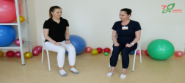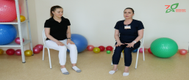
2 | Сидя на стуле, спина прямая | На вдохе поднимаем плечи вверх;  На выдохе через рот губы трубочкой отпускаем плечи вниз. | Упражнение повторяется 4-6 раз | 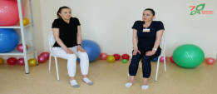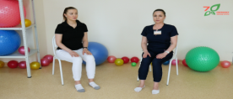
3  Основная  часть | Сидя на стуле, спина прямая, кисти к плечам | Выполнить круговые вращения в плечевом суставе вперед и назад.  Дыхание произвольное. | Упражнение повторяется 4 раза в каждую сторону в 2 подхода | 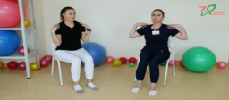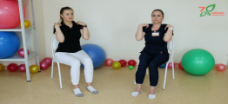
4 | Сидя на стуле, спина прямая, кисти лежат на коленях | На счет 1 одновременно сгибаем руки в локтевых суставах и вытягиваем правую ногу вперед;  На счет 2 вернуться в и.п.. На счет 3 сгибаем руки в локтевых суставах и вытягиваем левую ногу вперед;  На счет 4 возвращаемся в и.п.  Дыхание произвольное. | Упражнение повторяется 6-8 раз | 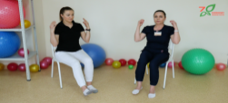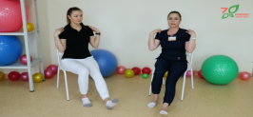
5 | Сидя на стуле, спина прямая, руки лежат на коленях | Выполняем диафрагмальное дыхание. Правую руку положить на живот, левую на грудную клетку.  Делаем глубокий вдох через нос и надуваем живот;  Делаем выдох через рот губы трубочкой и втягиваем живот в себя. | Упражнение повторяется 4-6 раз | 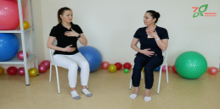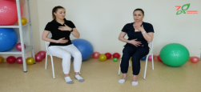
6 | Сидя на стуле, ноги согнуты в коленях | Облокотившись на спинку и держась за сиденье стула, чередуя ноги выполняем велосипедное упражнение  Дыхание произвольное. | Упражнение повторяется 8-10 раз каждой нагой | 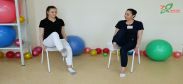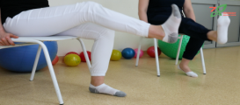
7 | Сидя на стуле, руки на поясе | На вдохе через нос отводим локти назад, соединяя лопатки;  На выдохе через рот губы трубочкой приводим локти вперед. | Упражнение повторяется 4-56 раз | 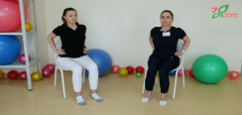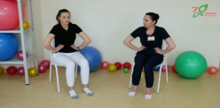
8 | Стоя | Выполняем ходьбу на месте, с постепенным увеличением амплитуды рук ног.  Дыхание произвольное. | Упражнение выполняется в течение 1 минуты | 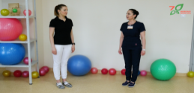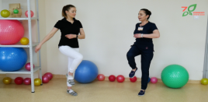
9 | Стоя, ноги на ширине плеч, руки вдоль туловища | На вдохе через нос поднимаем руки через стороны вверх;  На выдохе через рот отпускаем руки вниз. | Упражнение повторяется 4-6 раз | 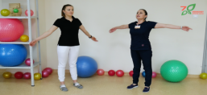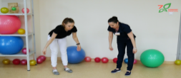
10 | Стоя, ноги на ширине плеч, руки вдоль туловища | На счет 1 разводим руки в стороны и отводим правую ногу назад;  На счет 2 возвращаемся в и.п.  На счет 3 разводим руки в стороны и отводим левую ногу назад;  На счет 4 возвращаемся в и.п.  Дыхание произвольное. | Упражнение повторяется 6-8 раз | 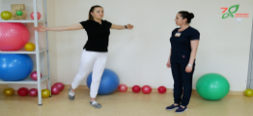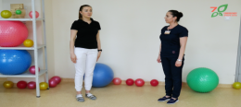
11 | Стоя, ноги на ширине плеч, руки вдоль туловища | Выполняем приседание прямой спиной до угла в коленных суставах 90 градусов.  Дыхание произвольное. | Упражнение повторяется 6-8 раз | 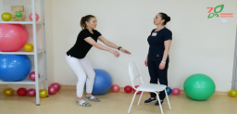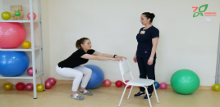
12 | Стоя, руки на поясе, ноги на ширине плеч | Выполняем повороты туловища в одну и в другую стороны.  Дыхание произвольное. | Упражнение повторяется 6-8 раз | 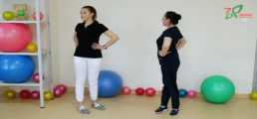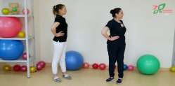
13  Заключительная  часть | Стоя, руки на поясе | Выполняем спортивную ходьбу не отрывая носки от пола.  Дыхание произвольное. | Упражнение выполняется в течение 1 минуты | 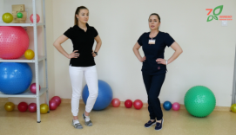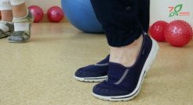
14 | Стоя, ноги на ширине плеч, руки на поясе | Выполняем полное дыхание.  На вдохе через нос плечи поднимаем вверх, раскрываем грудную клетку и надуваем живот. На выдохе в обратном порядке- втягиваем живот, расслабляем грудную клетку и отпусткаем плечи.  Продолжительность выдоха в 1.5-2 раза длиннее вдоха. | Упражнение выполняется в течение 1 минуты | 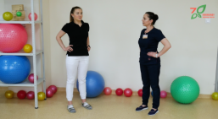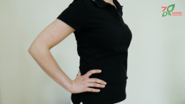
ВАЖНО ЗНАТЬ!!! При ухудшении общего самочувствия во время занятий: появление тяжести в грудной клетке, одышки, головокружения, тошноты, нарастающего кашля или резкой боли.
Появление «СТОП» сигналов: неадекватная реакция ЧСС, ЧД, АД, РS, сатурации кислорода ЗАНЯТИЯ ЛЕЧЕБНОЙ ГИМНАСТИКИ ПРИОСТАНАВЛИВАЮТСЯ!
При сохранении симптомов ухудшения общего самочувствия длительное время необходимо обратиться к врачу!

Памятка «Стационарный этап.docx» (37.1 Мб), ссылка для скачивания файлов:
https://cloud.mail.ru/stock/kHbDHHsQkbKeR97c2KHd2boG

